2018-2019学年第一学期广东技术师范学院
网上申报公共选修课流程（已审批课程）

一、选课登录网址：网址1、http://10.0.10.184/jwglxt/；网址2：http://10.0.10.185/jwglxt/。用户名：工资号，初始密码：888888。
二、进入帐户后先修改原始密码。
三、 点击信息维护→通识选修课确认。
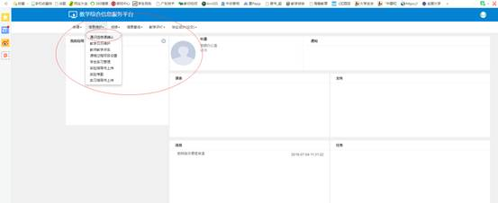

四、通识选修课确认界面---点击右上方的增加。
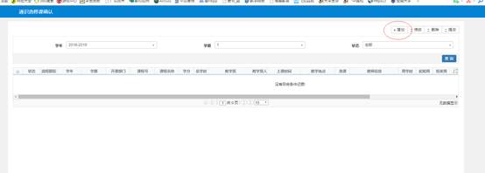
“增加”界面需要填写的内容。
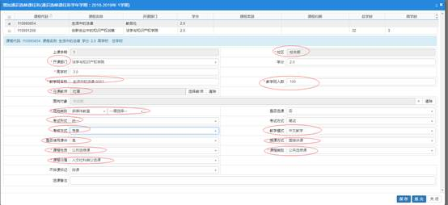
1、开课学期：下学期是2018-2019学年第一学期，选择1
2、校区：请自行选择开课校区。
3、开课部门：选择该课程的开课部门，默认开课部门为教务处，请自行选择相关开课二级学院。例如计算机类课程的开课部门为计算机科学学院，外语类课程的开课部门为外国语学院，财经类课程的开课部门为财经学院，思政类课程的开课部门为马克思主义学院，以此类推。
4、周学时：填写“3.0”。
5、教学班名称：建议使用默认名字，也可自行修改。
6、教学班人数：请参照下列标准自行填写。
课堂面授型课程，最少人数不低于60人，最大人数不超过100人；实验室实操实践类课程，最少人数不低于35人，最大人数不超过60；语言类课程，最少人数不低于40人，最大人数不超过60。体育项目、乐器学习类课程，最少人数不低于40人，最大人数不超过60。
7、任课教师：请自行填写任课教师。选择教师界面里上课时间需要点击第三周到第十三周，如是校本部的课程，时间需要选择周日第9-11节或者周五第9-11节。如该课程是多教师上课，则需要分别选择每个老师的上课时间。
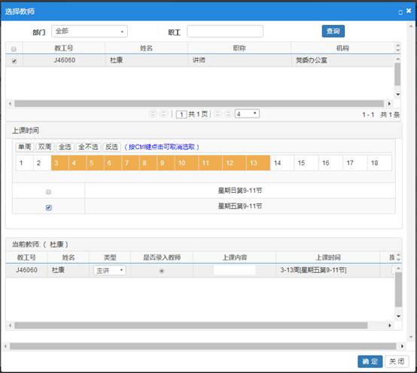
8、面向对象：需要选择该课程面向对象或者限选对象。
例：可设置该课程15级学生禁选；财经学院禁选；只面向2016级的学生选修等等。
原则上，该课程开课学院的学生不要选修该课程。例如计算机科学学院的学生不要选修计算机类课程，财经学院的学生不要选修财经类课程，外国语学院的学生不要选修外语类课程；另外面向对象不能只面对个别学院或者个别专业。
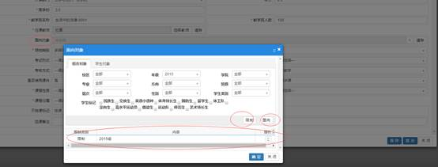
9、场地类别：可选择多媒体教室，需要机房的选择实验室。（需要实验室的老师，请在选课备注具体实验室房号）。
10、是否选课：选择“是”。
11、考试形式：可选择“统一”或“随堂”。
12、考试方式：可选择“笔试”、“口试”、“机考”、 “ 操作”、 “机考”、 “大作业”、“实验报告” 等。
13、考核方式：选择“考察”。
14、教学模式：可选择“中文教学”、 “双语教学”、 “外语教学”等。
15、是否使用课件：有填写“是”，没有填写“否”。
16、授课方式：可选择“面授讲课”、“实验”、 “全英文课程”等。
17、课程性质：选择“公共选修课”。
18、课程类别：选择“公共选修课”。
19、课程归属：可选择“人文社科类公选课”、 “经济管理类公选课”、 “艺术修养类公选课”、 “自然科学类公选课”和“创新创业教育类公选课”。
20、不排课标记：选择“排课”
21、选课备注：可填写自己的一些相关要求。例如具体教室号、任课教师联系手机等。
22、填写完课程资料后，先保存，经检查无误后，可以提交申请。如有个别选项保存后无法更改，可直接删除该条任务，重新增加该新任务
五、教师在JAVA教务系统中提交公共选修课开课申请后，相关开课二级学院教务员可以在网上进行审核。
六.教师个人网上申报开课结束后，由教学单位打印本学院的开课申报汇总表报送到教务处教务科。经教务科审核通过的课程，将进行课表编排；审核未通过的课程，将取消本学期开课资格。教务科随后会公布预开下学期公共选修课名单。

